Міністерство освіти і науки України

Національний технічний університет України «Київський політехнічний інститут імені Ігоря Сікорського"

Факультет інформатики та обчислювальної техніки

Кафедра автоматизованих систем обробки інформації

і управління

Звіт

з лабораторної роботи № 4 з дисципліни

«Основи програмування-1

Базові конструкції»

«Організація циклічних процесів. Арифметичні цикли»

Варіант     19

Виконав студент       ІП-02 Геращенко Дмитро Ігорович

(шифр, прізвище, ім'я, по батькові)

Перевірив              Вітковська Ірина Іванівна

( прізвище, ім'я, по батькові)

Київ 2020

# Лабораторна робота 4 Організація циклічних процесів. Арифметичні цикли Варіант 19

**Мета** – вивчити особливості роботи арифметичних циклів.

1. Постановка задачі

Нехай



Дано дійсні числа *q*, *r*, *b*, *c*, *d*, натуральне *n* (*n* ≥ 2). Отримати *xn*.

1. Текст програми

Python:

**def** **main**():

prev = float(input("Введіть перший елемент ряду x0: "))

curr = float(input("Введіть другий елемент ряду x1: "))

q = float(input("Введіть q: ")) # константа, що множиться на xₖ₋₁

r = float(input("Введіть r: ")) # константа, що множиться на xₖ₋₂

b = float(input("Введіть b: ")) # константа, що додається

n = int(input("Введіть порядковий номер елементу n: "))

# виводимо початок таблиці

print("n".center(**3**), "an".center(**16**))

print("=" * **20**)

print(f"{0:3d} {prev:16f}")

print(f"{1:3d} {curr:16f}")

**for** k **in** range(**2**, n + **1**):

temp = q*curr + r*prev + b # обчислюємо поточний елемент xₖ

prev = curr # зберігаємо попередній елемент xₖ₋₁

curr = temp # зберігаємо поточний елемент xₖ

print(f"{k:3d} {curr:16f}")

print(f"**\n**Елемент ряду з порядковим номером n={n} дорівнює {curr}")

**if** __name__ == "__main__":

main()

C++:

#include <stdio.h>

**using** **namespace** std;

**int** **main**() {

**float** prev, // попередній елемент xₖ₋₁

temp, // тимчасова змінна для обчислення поточно елементу xₖ

curr, // поточний елемент xₖ

q, // константа, що множиться на xₖ₋₁

r, // константа, що множиться на xₖ₋₂

b; // константа, що додається

**int** n; // порядковий номер елементу, який потрібно обчислити

printf("Введіть перший елемент ряду x0: "); scanf("%f", &prev);

printf("Введіть другий елемент ряду x1: "); scanf("%f", &curr);

printf("Введіть q: "); scanf("%f", &q);

printf("Введіть r: "); scanf("%f", &r);

printf("Введіть b: "); scanf("%f", &b);

printf("Введіть порядковий номер елементу n: "); scanf("%d", &n);

// виводимо початок таблиці

printf(" n an **\n**");

printf("====================**\n**");

printf("%3d %16f**\n**", **0**, prev);

printf("%3d %16f**\n**", **1**, curr);

**for** (**int** k = **2**; k <= n; k++) {

temp = q*curr + r*prev + b; // обчислюємо поточний елемент xₖ

prev = curr; // зберігаємо попередній елемент xₖ₋₁

curr = temp; // зберігаємо поточний елемент xₖ

printf("%3d %16f**\n**", k, curr);

}

printf("**\n**Елемент ряду з порядковим номером n=%d дорівнює %.6g**\n**", n, curr);

**return** **0**;

}

1. Копії екранних форм результатів роботи

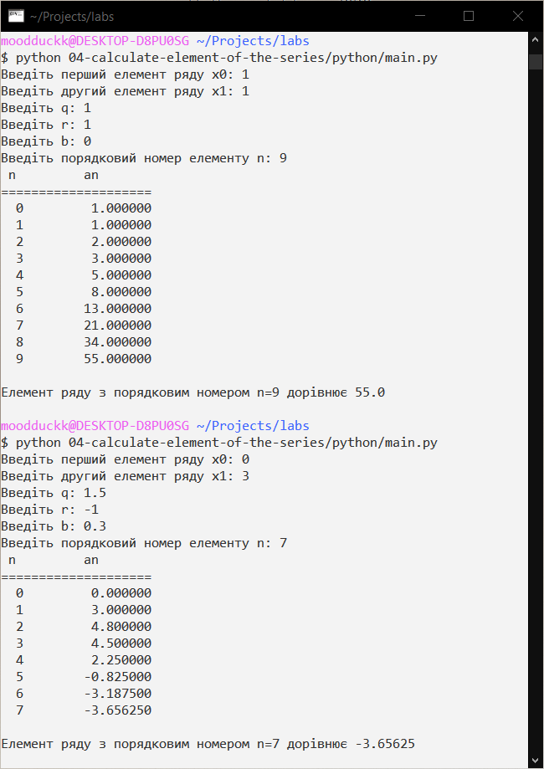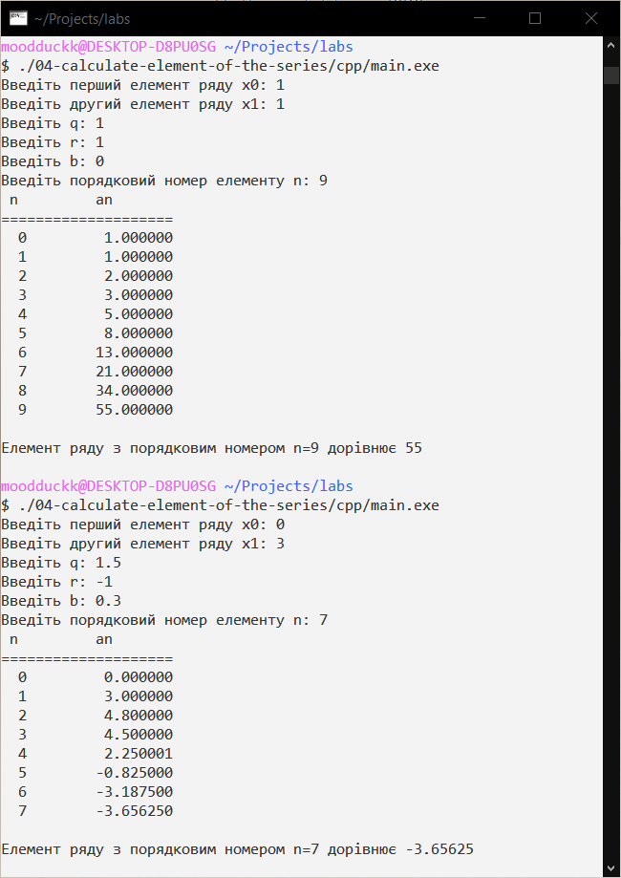

1. Висновок

На цій лабораторній роботі ми використали знання зі застосування арифметичних циклів в обчислювальних процесах. В результаті ми написали програму на основі алгоритму знаходження *n*-ого елемента деяого ряду. Ця програма правильно функціонує і обчислені елементи збігаються з обчисленими вручну.